GUIDE PÉDAGOGIQUE DU FORMATEUR
Pesticides en France & Biochimie Enzymatique
Support complet d'animation, cinétique d'inhibition, bio-essais et script oral (25 diapositives)

Table des Matières

1. Présentation Générale et Modalités Pédagogiques
Ce document constitue le guide de référence complet du formateur pour animer la session « Pesticides en France & Biochimie Enzymatique ». Il s'appuie directement sur les données officielles du Ministère de la Transition Écologique (Commissariat général au développement durable - CGDD, Service des données et études statistiques - SDES), de Santé Publique France (étude Esteban), de l'ANSES, ainsi que sur les travaux de recherche de l'INRAE (notamment l'UMR Abeilles & Environnement d'Avignon), du CNRS, de l'IFREMER et de l'INERIS.
Le cours est conçu pour une durée totale de 3 heures (ou 2 modules de 1h30) et s'adresse à un public de niveau Master, ingénieurs agronomes, techniciens de santé environnementale ou étudiants en biologie/biochimie.

2. Partie I : Situation Macroscopique, Usages et Impacts en France (Diapositives 1 à 10)

Diapositive 1 : Titre & Cadrage Institutionnel
La formation s'ouvre sur la mise en relation des enjeux environnementaux nationaux et des mécanismes moléculaires cellulaires. L'animateur présente le périmètre des données institutionnelles mobilisées.
💬 Script oral — Diapositive 1
« Bonjour à tous. Aujourd'hui, nous allons faire le lien entre la réalité des épandages phytosanitaires à l'échelle du territoire français et les réactions biochimiques nanométriques qui se déroulent dans les sites actifs des enzymes. Notre objectif est de comprendre la chaîne de causalité complète : de la tonne de produit vendue jusqu'à l'inhibition enzymatique et ses conséquences physiologiques. »

Diapositive 2 : Sommaire Général
Présentation de l'architecture en trois piliers : (I) Usages et impacts en France, (II) Biochimie enzymatique et cibles cellulaires, (III) Biocapteurs et méthodes de mesure.

Diapositive 3 : Introduction du Volet Macroscopique
Présentation des sources SDES et BNV-D (Banque Nationale des Ventes de produits phytopharmaceutiques par les Distributeurs agréés).

Diapositive 4 : Volumes et Ventes Nationales (Données SDES 2023)
En 2023, la France a enregistré la vente de 65 600 tonnes de produits phytosanitaires. Il s'agit d'une légère baisse par rapport à 2022 (-3 %) et 2021 (-6 %), mais les volumes restent stabilisés sur un plateau élevé autour de 68 000 tonnes depuis dix ans.
💬 Script oral — Diapositive 4
« 65 600 tonnes de substances actives : c'est le volume annuel écoulé en France en 2023. Malgré une légère inflexion de 3 %, les quantités oscillent toujours sur un plateau décennal. Les variations annuelles s'expliquent par les conditions météorologiques (pression fongique lors d'années humides) et par les stratégies de stockage des agriculteurs. »

Diapositive 5 : Répartition par Familles Phytosanitaires
Les ventes se répartissent en 4 grandes familles : Herbicides (46 %), Fongicides (40 %), Insecticides (10 %), Autres/rodenticides (4 %). La prédominance des herbicides découle de leur usage intensif en grandes cultures (céréales, colza, betterave).

Diapositive 6 : Substances CMR vs Alternatives (Biocontrôle et Agriculture Biologique)
Les substances CMR (Cancérogènes, Mutagènes, Toxiques pour la Reproduction) sont passées de 32 % des ventes en 2010 à 16 % en 2023. Les CMR de catégorie 1 (les plus dangereuses) ne représentent plus que 0,1 % suite au retrait de molécules comme le phosmet fin 2022. Les produits de biocontrôle et utilisables en agriculture biologique atteignent 36 % des ventes (constitués à 73 % de fongicides minéraux).

Diapositive 7 : Contamination des Milieux Naturels (Eaux, Sols, Air)
Présence avérée de pesticides dans la majorité des cours d'eau métropolitains. Persistance pluridécennale dans les sols (chlordécone, lindane). Dans l'air, la campagne nationale de surveillance révèle 6 molécules présentes dans >20 % des prélevés : glyphosate, lindane, S-métolachlore, pendiméthaline, prosulfocarbe, triallate.

Diapositive 8 : Exposition de la Population (Étude Esteban)
L'étude d'imprégnation de Santé Publique France (Esteban) montre une baisse globale par rapport aux années 2000, mais souligne la présence du lindane chez près d'un adulte sur deux (48 %) et du glyphosate chez <20 % des adultes et enfants.

Diapositive 9 : Santé Humaine & Classifications CIRC / OMS
Cancers professionnels chez les agriculteurs (lymphomes non hodgkiniens, myélomes multiples, prostate). La maladie de Parkinson est reconnue comme maladie professionnelle liée aux pesticides en France (~50 cas/an). Classification CIRC : Groupe 1 (lindane, arsenic), Groupe 2A (glyphosate, malathion, DDT), Groupe 2B (chlordécone, 2,4-D).

Diapositive 10 : Concentration Territoriale et Trajectoire Écophyto
17 départements concentrent plus de 50 % des achats des substances les plus toxiques (ex. Eure-et-Loir, Marne, Somme, Charente-Maritime). Présentation des plans Écophyto (-50 % d'ici 2030), des Zones de Non-Traitement (ZNT) et du rôle de l'ANSES dans la délivrance/retrait des AMM.

3. Partie II : Biochimie Enzymatique et Modes d'Action Physiologiques (Diapositives 11 à 20)

Diapositive 11 : Transition vers l'Enzymologie
Passage de la vision macroscopique environnementale à la physiologie cellulaire et à la cinétique d'inhibition enzymatique.

Diapositive 12 : Catalyse Enzymatique et Perturbation [E-S]
Une enzyme (E) se lie à son substrat (S) au niveau du site actif pour abaisser l'énergie d'activation (Ea) et générer le produit (P). Le pesticide agit comme un leurre structural ou un bloqueur allostérique, interrompant la voie métabolique.

Diapositive 13 : Typologie Cinétique des Inhibitions
Présentation des 3 mécanismes d'inhibition :
1. Inhibition compétitive : Le pesticide se fixe sur le site actif en compétition avec S. Km apparent augmente, Vmax reste inchangée.
2. Inhibition non-compétitive : Fixation sur un site allostérique. Vmax diminue, Km reste inchangé.
3. Inhibition irréversible : Formation d'une liaison covalente permanente avec un acide aminé catalytique.
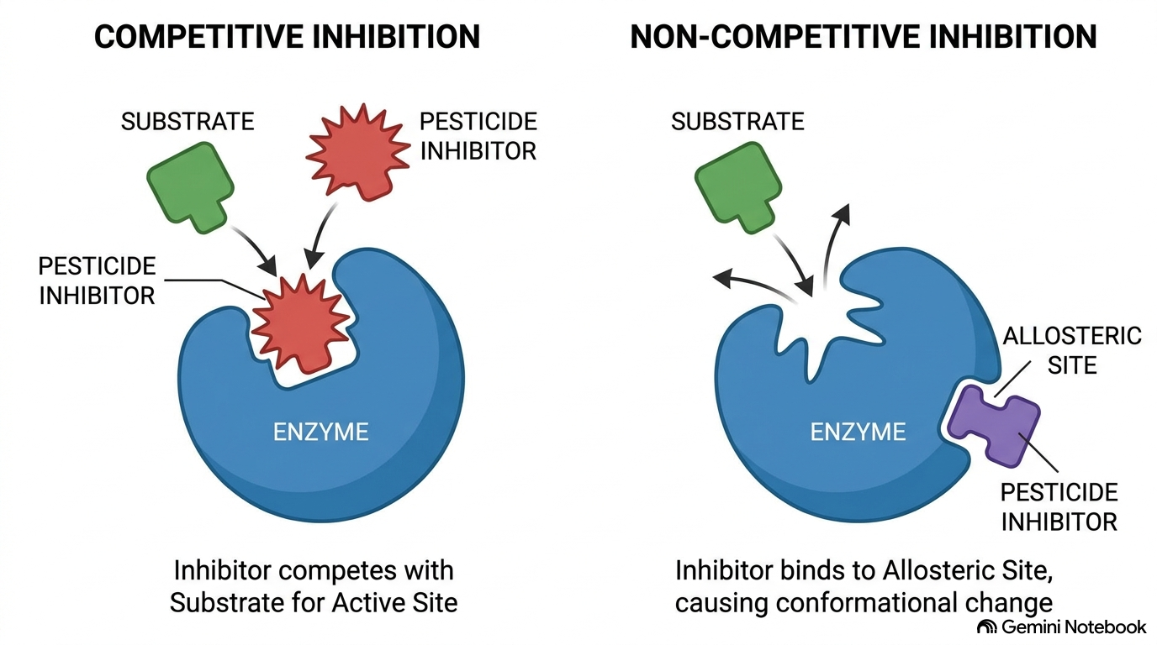
Figure 1 : Représentation schématique des trois grands modes d'inhibition enzymatique.

Diapositive 14 : Focus Acétylcholinestérase (AChE) & Synapse Cholinergique
L'AChE hydrolyse l'acétylcholine (ACh) à une vitesse de ~25 000 molécules/s dans la fente synaptique. Son inhibition entraîne l'accumulation d'ACh, provoquant une surstimulation continue des récepteurs nAChR, la paralysie et la mort.
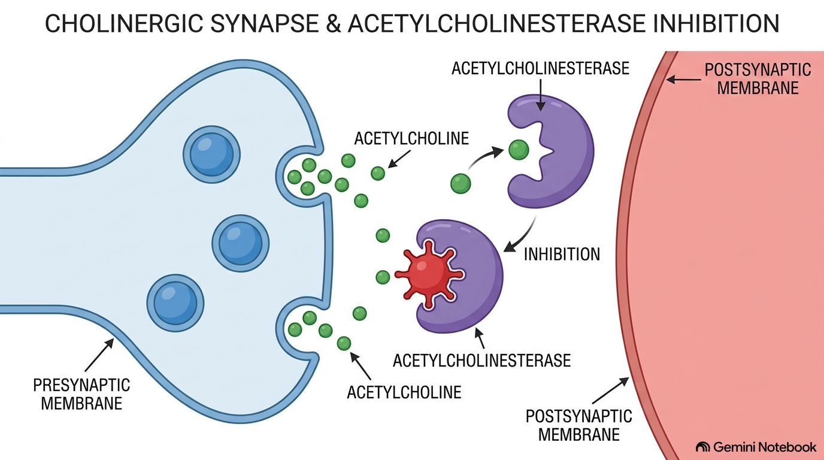
Figure 2 : Mécanisme d'inhibition de la synapse cholinergique par les neurotoxiques.

Diapositive 15 : Organophosphorés vs Carbamates
Organophosphorés : Phosphorylation de la sérine du site actif. Vieillissement (ageing) irréversible de l'enzyme.
Carbamates : Carbamylation réversible. Régénération lente de l'enzyme.

Diapositive 16 : Recherches INRAE Avignon — Écotoxicologie de l'Abeille
Les travaux de l'UMR Abeilles & Environnement d'INRAE Avignon montrent que des doses sublétales d'inhibiteurs de l'AChE perturbent l'apprentissage spatial, la mémoire et l'orientation chez Apis mellifera, provoquant le non-retour à la ruche.

Diapositive 17 : Fongicides SDHI & Respiration Mitochondriale
Blocage du Complexe II (Succinate Déshydrogénase - SDH) de la chaîne respiratoire mitochondriale. Controverses sur l'absence de sélectivité inter-espèces et le risque de stress oxydatif chez l'Homme.

Diapositive 18 : Glyphosate & Voie du Shikimate
Inhibition compétitive de l'enzyme EPSPS par analogie structurale avec le phosphoénolpyruvate (PEP), bloquant la synthèse des acides aminés aromatiques (Phe, Tyr, Trp) chez les plantes et micro-organismes.

Diapositive 19 : Matrice Comparative des 10 Cibles Enzymatiques
Tableau récapitulatif des 10 principales enzymes cibles des pesticides :
Famille / Molécule | Enzyme Cible | Mode d'Inhibition | Impact Physiologique
Organophosphorés | Acétylcholinestérase (AChE) | Irréversible (Phosphorylation) | Surstimulation synaptique, convulsion
Carbamates | Acétylcholinestérase (AChE) | Pseudo-irréversible (Carbamylation) | Blocage dégradation acétylcholine
Fongicides SDHI | Succinate Déshydrogénase (SDH) | Non-compétitive (Complexe II) | Arrêt respiration mitochondriale
Glyphosate | EPSPS (Voie Shikimate) | Compétitive (vs PEP) | Déficit en Ac. Aminés aromatiques
Sulfonylurées | Acétolactate Synthase (ALS) | Allostérique / Non-compétitive | Arrêt synthèse Val / Leu / Ile
Triazines / Urées | Protéine D1 (Photosystème II) | Compétitive (vs Plastoquinone) | Interruption transfert électrons PSII
Fongicides Azolés | 14α-déméthylase (CYP51) | Non-compétitive (Liaison Hème) | Déficit ergostérol, fuite membranaire
Herbicides PPO | Protoporphyrinogène Oxydase | Compétitive | Accumulation porphyrines toxiques
Néonicotinoïdes | Récepteur nAChR | Agoniste irréversible | Désensibilisation canal sodique
Organochlorés | Canal Chlorure GABA | Non-compétitive (Blocage canal) | Hyperexcitation système nerveux

Diapositive 20 : Mécanismes de Résistance Enzymatique
Émergence de résistances cibles (mutations structurales du site actif) et de résistances métaboliques (sur-expression des Cytochromes P450 et Glutathion S-Transférases).

4. Partie III : Tests Enzymatiques, Biosenseurs & Applications dans la Recherche (Diapositives 21 à 25)

Diapositive 21 : Introduction à la Métrologie et au Diagnostic
Présentation des outils analytiques permettant d'évaluer l'inhibition enzymatique en laboratoire et sur le terrain.

Diapositive 22 : Le Test d'Ellman & Spectrophotométrie (AChE)
Description du protocole colorimétrique d'Ellman (1961) : hydrolyse de l'acétylthiocholine (ATCh), réaction de la thiocholine avec le DTNB, formation du composé jaune TNB²⁻ mesuré à 412 nm. Détermination de la cinétique et de la valeur IC50.

Diapositive 23 : Biocapteurs Enzymatiques & Microfluidique (INRAE / CNRS)
Développement d'électrodes fonctionnalisées (AChE / OPH) pour des mesures ampérométriques à ultra-traces. Intégration dans des dispositifs microfluidiques Lab-on-a-Chip pour diagnostic portable in situ.

Diapositive 24 : Biomarqueurs Enzymatiques chez les Espèces Sentinelles
Abeilles (INRAE Avignon) : Mesure de l'AChE cérébrale chez Apis mellifera lors d'intoxications aiguës ou chroniques.
Gammaridés (INRAE/INERIS) : Suivi de l'AChE, GST et EROD chez Gammarus pulex en rivières.
Milieu Marin (IFREMER) : Utilisation des moules comme bio-indicateurs marins de contamination cholinestérasique.

Diapositive 25 : Screening Haut Débit (HTS) & Régulation ANSES
Automatisation sur plaques 384 puits pour cribler la toxicité enzymatique de milliers de molécules candidates. Intégration réglementaire par l'ANSES et l'EFSA pour la sécurité sanitaire et l'homologation des produits de biocontrôle.

